高纯度及超高纯度PSA制氮机的应用

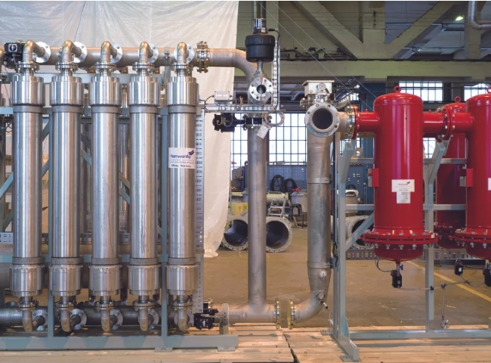
化学品运输船、气体运输船和冷藏船需要清洁、干燥的氮气来进行惰性化、净化和货物填充。船载制氮机是提供这种服务的最有效方式。主要有两种类型的制氮机。一种是使用中空纤维膜技术，另一种是基于变压吸收（PSA）工艺。惰性气体发生器也可以生产氮气。分子筛去除惰性气体中存在的二氧化碳。
- 膜技术 - 我们呼吸的空气含有大约78%的氮气，21%的氧气和1%的其他气体，如氩气和水蒸气。膜系统利用这种无限供应的原材料来生产特定纯度的氮气。
选择性渗透是膜系统的一般原则。每种气体都有一个特有的渗透率，它是溶解和扩散通过膜的能力的一个函数。快速 "气体，O2，H2O，CO2比 "慢速 "气体更快地渗透过膜壁，从而将原始混合物分离成两股气流。分离过程的驱动力是分压差，它在压缩的进气侧和膜的低压侧之间产生。
膜分离器由圆柱形外壳中的一束中空纤维组成，排列方式很像管壳式热交换器。压缩空气被送入分离器的入口端，并在中空纤维内流向另一端。在这一过程中，空气分子开始根据其渗透性渗透到纤维壁中。氧气、二氧化碳和水蒸气的渗透速度比氮气快，其结果是在出口端形成超干的氮气流。二次富氧流被排放到大气中。
- PSA型制氮机 - 一个典型的基于PSA的制氮厂。
- 变压吸附（PSA）工艺包括两个填充有碳分子筛的吸收塔。压缩的、净化的空气通过塔，氧气在碳分子筛上被吸收，同时富含氮气的气体离开塔。当吸收在一个塔中进行时，第二个塔通过返回到环境压力进行再生，富氧气体从系统中排出。

